Regroupement

Ma place parmi les Canadiennes et les Canadiens
Mise en situation – Annexe I
Un texte mystérieux

Ká-kanátáhk

ká-kanátahk
kíkinaw, kitaskínaw
sákihitowin
kicawásimisak
kitéhinahk
ohpakotéw
kihci-kíwétinohk
misowí-ité, ká-kanátahk
ka-kanawéyihténaw
Kohtáwínaw
ka-kanawéyihcikéw
ká-kanátahk
ka-kanawéyihténaw
ká-kanátahk
ka-kanawéyihténaw

HYGGEN, Edie. O Canada in Cree [en ligne], 2002. http://collections.ic.gc.ca/heroes/ocanada.html (janvier 2004).

O’____________

O'____________ nangmini Nunavut piqujatii
Nalattiaqpavut angiglivaliajuti sangijulutillu
nanqipugu
O'____________ mianiripluti
O'____________ nunatsia
nangiqpugu mianiripluti

O'____________ salagijauquna

LEO USSAK ELEMENTARY SCHOOL. Inuktitut- The Language of Inuit people [en ligne],______.
http://www.koolkids.ca/LUS/archive/Inuktitut.html (janvier 2004).
Mise en situation – Annexe II
De quoi s’agit-il?

Hypothèse a. Selon moi, ce texte est ______________________________

________________________________________________________________________________________________________________________

____________________________________________________________

____________________________________________________________

Hypothèse b. Selon moi, ce texte est ______________________________

________________________________________________________________________________________________________________________

____________________________________________________________

____________________________________________________________

Hypothèse c. Selon moi, ce texte est ______________________________

________________________________________________________________________________________________________________________

____________________________________________________________

____________________________________________________________

Hypothèse d. Selon moi, ce texte est ______________________________

________________________________________________________________________________________________________________________

____________________________________________________________

____________________________________________________________

Bloc 1 – Annexe I
Des mots pour définir un leader

affectueux | agréable | aidant | créatif
attentif | chaleureux | communicateur | compatissant
compréhensif | délègue ses responsabilités | déterminé | digne de confiance
donne son appui | drôle | écoute bien | encourageant
engagé | énergique | enthousiaste | esprit d’équipe
évaluateur | fiable | franc | généreux
gentil | honnête | intègre | joyeux
loyal | mérite la confiance | motivé | négociateur
organisateur | patient | planificateur | poli
prend des décisions | prévenant | résout des problèmes | respectueux
responsable | sensible | sincère | souple
superviseur | sympathique | tolérant | vise des objectifs

Bloc 1 – Annexe II
Un conflit que j’ai vécu

Explique un conflit que tu as vécu avec une autre personne.
____________________________________________________________
____________________________________________________________
____________________________________________________________
____________________________________________________________
____________________________________________________________
____________________________________________________________
____________________________________________________________
____________________________________________________________

Quels sentiments as-tu éprouvés pendant ce conflit?
____________________________________________________________
____________________________________________________________
____________________________________________________________
____________________________________________________________
____________________________________________________________
____________________________________________________________
____________________________________________________________
____________________________________________________________


Bloc 1 – Annexe III
Les conflits de mes amis

Explique le conflit vécu et raconté par un autre élève
____________________________________________________________
____________________________________________________________
____________________________________________________________
____________________________________________________________
____________________________________________________________
____________________________________________________________

Explique comment cet élève a résolu son conflit
____________________________________________________________
____________________________________________________________
____________________________________________________________
____________________________________________________________
____________________________________________________________
____________________________________________________________

Si tu avais été à sa place, qu’aurais-tu fait?
____________________________________________________________
____________________________________________________________
____________________________________________________________
____________________________________________________________
____________________________________________________________
____________________________________________________________

Bloc 1 – Annexe IV
Une chicane

Lis attentivement l’histoire suivante avant de répondre à la question.

Dans une classe de troisième année, les élèves sont en train de faire de la peinture. Catherine a un gros pinceau, mais elle en voudrait un petit pour finir son travail. Antoine utilise également un gros pinceau, mais il a, dans son autre main, un petit pinceau qu’il n’utilise pas. Quand Catherine lui demande le petit pinceau, il lui demande d’attendre. En se retournant, il passe « accidentellement » son gros pinceau sur le pantalon de Catherine et fait une tache de peinture. Elle se fâche et jette de l’eau sur le dessin d’Antoine.

Maintenant, les deux enfants sont très en colère.
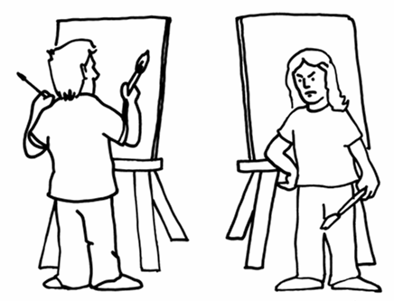

Qu’aurait pu faire Catherine au lieu de détruire le dessin d’Antoine?
______________________________________________________________________
______________________________________________________________________
______________________________________________________________________
______________________________________________________________________

Comment peuvent-ils résoudre ce conflit?
______________________________________________________________________
______________________________________________________________________
______________________________________________________________________
______________________________________________________________________

Bloc 1 – Annexe V
Une étude de cas (1)

Clémence, Francine et Alain

Sur le chemin entre la maison et l’école, Clémence terrorise deux élèves plus jeunes, nommés Francine et Alain. Elle les pourchasse et leur tire les cheveux ou, parfois, les force à lui donner leurs collations. Elle les oblige aussi à prendre des objets dans les pupitres et les casiers des autres élèves.

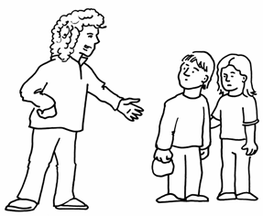

Un jour, en arrivant à l’école, Clémence a jeté Alain par terre parce que lui et son amie Francine n’avaient pas de bonbons à lui donner. Elle leur a dit qu’elle leur ferait manger de la boue s’ils n’apportaient pas de bonbons le lendemain. Quelques élèves de la classe de Francine et Alain ont été témoins de cet incident.

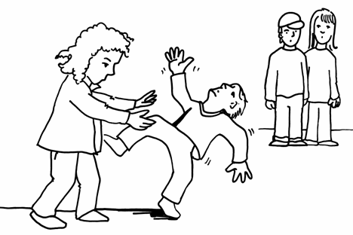
- Est-ce que le comportement de Clémence est correct? Pourquoi?

- D’après vous, quels sentiments Francine et Alain éprouvent-ils?

- D’après vous, comment se sentent les autres élèves?

- Que peuvent-ils faire?

Bloc 1 – Annexe VI
Un sondage sur l’intimidation

Réponds aux questions suivantes.

Es-tu un garçon ou une fille? ________________________________

En quelle année es-tu? ____________________________________

As-tu été victime d’intimidation cette année?
- non
- de temps à autre
- souvent

Comment as-tu été intimidé?

taquineries
- coups
- traité(e) de tel ou tel nom
- exclu(e) des jeux
- tu n’as pas été intimidé(e)

Que fais-tu quand quelqu’un t’intimide?
- tu en parles à un adulte

tu vas jouer ailleurs

tu demandes à tes amis de t’aider
- tu dis à la personne d’arrêter
- tu frappes la personne
- tu ignores la personne
- tu n’as pas été intimidé(e)

Lorsque quelqu’un t’intimide, à qui en parles-tu?
- à un parent
- à l’enseignant
- au directeur
- au surveillant
- à un ami
- à personne
- tu n’as pas été intimidé(e)
Lorsque quelqu’un t’intimide, que font les adultes?

rien
- ils parlent à ceux qui m’ont intimidé(e)
- ils me disent de me tirer d’affaire tout(e) seul(e)
- tu n’as pas été intimidé(e)

Lorsque quelqu’un t’intimide, les autres élèves essaient-ils de t’aider?
- non
- parfois
- beaucoup
- tu n’as pas été intimidé(e)

Quels sont les endroits dans l’école et autour de l’école où tu as été intimidé(e)?

cour de récréation
- salle de classe
- corridor
- toilettes
- bibliothèque
- gymnase
- autobus
- trajet entre l’école et la maison
- tu n’as pas été intimidé(e)

BRITISH-COLUMBIA, MINISTRY OF EDUCATION AND MINISTRY OF ATTORNEY GENERAL(s.d.), Pleins feux sur l’intimidation programme de prévention à l’intention des programmes élémentaires, Ministry of Education

Bloc 1 – Annexe VII
Étude de cas (2)

Des garçons de troisième année aiment jouer au soccer dans la cour de récréation. Un jour, Sylvain, un élève plus costaud que les autres, commence à raconter des choses au sujet d’Émile. Il a d’abord dit qu’Émile a volé des crayons dans le pupitre de son enseignante. Puis il a dit que les cheveux d’Émile ne sentaient pas bon et s’est mis à l’appeler « chien mouillé ».

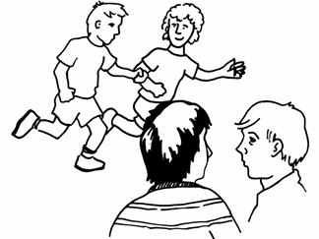
Il a ensuite dit aux autres élèves qu’ils ne devaient pas jouer avec Émile parce qu’eux aussi allaient sentir le chien mouillé. Pendant les récréations suivantes quand Émile se rendait sur le terrain pour jouer au soccer,

Sylvain et deux autres garçons lui signifiaient de s’en aller. Ils lui ont interdit de jouer au soccer.
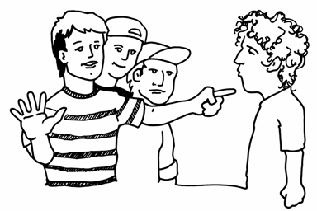

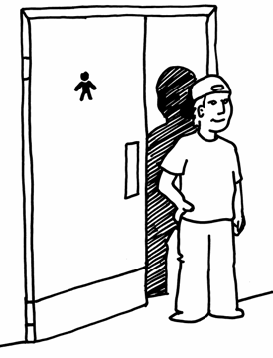
Après une récréation, Sylvain et les deux autres garçons ont suivi Émile à la salle de bain. Ils se sont mis à le bousculer et à l’insulter. Ils lui ont dit que s’il parlait à un adulte, il ne pourrait plus jamais jouer au soccer et qu’ils le battraient.

Maintenant, tout le monde refuse de travailler ou de jouer avec Émile. Chaque fois que Sylvain passe près d’Émile, il le pince ou lui donne un coup de pied tout en lui disant de ne rien raconter à personne, sinon… Émile ne veut plus aller dans la cours de récréation.

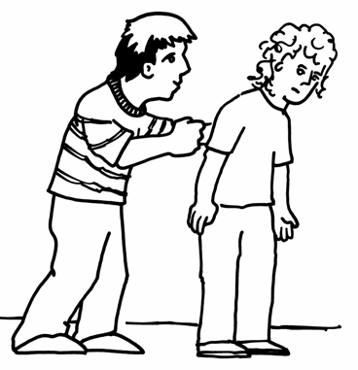

Bloc 1 – Annexe VIII

Comment s’affirmer!

Explique comment tu réagirais dans les situations suivantes.

Pendant que ton ami et toi êtes dans la cour de récréation, quelqu’un insulte ton ami.
Souvent, un garçon prend des choses dans ton sac à lunch sans te le demander.
Au terrain de jeu, tu vois un enfant plus grand qui lance du sable à ton petit frère.
Un élève t’enlève ton ballon de soccer pour aller jouer avec ses amis.
Une fille dans ta classe te regarde toujours de travers.
Un élève prend toujours tes feuilles de travail et les froisse avant de les lancer à la poubelle.
Un élève avec qui tu étais ami raconte maintenant des mensonges à ton sujet et au sujet de ta famille.
Dans la cour de récréation, un élève se moque de ton chandail.

Bloc 2 – Annexe I
Des droits ou des responsabilités

Indique dans la boîte de droite s’il s’agit de droits ou de responsabilités.

ÉNONCÉS | DROIT OU RESPONSABILITÉ
Avoir de la nourriture
Aller à l’école
Ranger ses jouets
Voter aux élections
Obéir aux lois
Respecter les droits des autres
Vivre n’importe où au Canada
Respecter la propriété publique et la propriété privée
Avoir un passeport canadien
Recevoir une éducation en français ou en anglais

Bloc 2 – Annexe II

La charte des droits de l’enfant

- Le droit à la vie.

- Le droit à la santé.

- Le droit à la famille.

- Le droit à la protection contre le racisme et toute forme de discrimination.

- Le droit à l’éducation.

- Le droit à l’expression.

- Le droit à la protection contre la guerre
et la privation de liberté.

- Le droit à une identité culturelle.

- Le droit à la protection contre
l’exploitation sexuelle et les mauvais traitements.

10. Le droit au repos et aux loisirs.

Bloc 3 – Annexe I
Mon identité
banque de mots

Nom | Traditions | Langues
Adresse | Coutumes | Qualités
Âge | Famille | Défauts
Talents | Responsabilités | Handicaps
Sexe | Droits | Intérêts
Race | Religion | Parents
Éducation | Caractéristiques physiques | Nationalité
Arts | Musique | Émission

QUÉBEC, COMMISSION DES DROITS DE LA PERSONNE ET DES DROITS DE LA JEUNESSE (1998), L’éducation aux droits et aux responsabilités au primaire : recueil d’activités. Chenelière/McGraw-Hill, DREF 372.83 E24

Bloc 3 – Annexe II
Ma carte d’identité

Identification | Autoportrait
Nom :

Prénom :

Âge :

Sexe :

Taille :

Yeux :

Cheveux :

Nationalité

Qualités

Bloc 4 – Annexe I
La présentation de l’information

Nom :_______________________ Date : _______________________

Élèves | 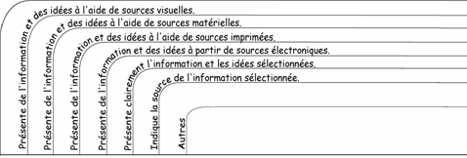

Cette grille est un exemple. Il serait préférable de préparer une grille d’évaluation avec les élèves. Celle-ci pourra leur servir de guide tout au long du projet.
Intégration – Annexe I
La citoyenneté active et démocratique

Nom de l’élève :_____________________ Date :__________________

Mets un crochet dans la boîte qui correspond le mieux à ton comportement au sein de l’équipe.

 | toujours | parfois | rarement
J’ai partagé mes idées avec les autres.
J’ai participé au partage des responsabilités.
J’ai rempli mes responsabilités.
J’ai utilisé une voix douce quand je parlais.
J’ai donné à chaque personne la chance de s’exprimer.
J’ai écouté attentivement les personnes qui parlaient.
Je n’ai pas interrompu les personnes qui parlaient.
Je n’ai pas ridiculisé les autres.
J’ai discuté pour trouver des solutions aux conflits qui sont survenus.
J’ai traité les autres comme je veux être traité.
Je me suis préoccupé de l’environnement.
J’ai recyclé.
J’ai récupéré.

Relis l’annexe II du regroupement sur la Citoyenneté active et démocratique et explique où tu en es dans l’atteinte de tes objectifs.
____________________________________________________________________________________________________________________________________________
______________________________________________________________________

